Dags för årets VIP-kort:

Café Operas stamgäster uppmanas parkera var de vill

Det är dags för Café Operas viktigaste gäster att få sitt nya stamgästkort. I år får de dessutom ett parkeringstillstånd som Café Opera själva tryckt upp. Det är tänkt att gälla precis överallt.

- Våra stamgäster har ofta bråttom och behöver kunna parkera lite hur som helst. Parkeringstillståndet gäller kanske inte i juridisk mening, men vi hoppas att parkeringsvakterna ser det uppenbart rimliga i det här, säger Jonas Ghauri, nattklubbschef på Café Opera.

Parkeringstillståndet ”gäller” för hela innerstaden fram till 2012.

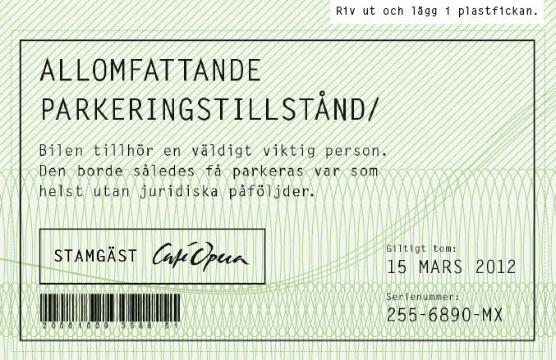

Om Café Opera & Nobiskoncernen
Café Opera är Sveriges mesta nattklubb, med oändliga möjligheter för fester, middagar och företagsevents i helt unika restauranglokaler från 1895. Nobis AB är en av Skandinaviens ledande koncerner inom hotell-, mötes- och restaurangnäringen och driver förutom stjärnkrogen Operakällaren och nattklubben Café Opera kända varumärken såsom klassiska Stallmästaregården, designhotellen Nobis Hotel, Hotel J och Hotel Skeppsholmen, Nacka Strandsmässan och flera andra spännande mötesplatser.

Bilder & mer information om Café Opera
För mer information, kontakta Jonas Ghauri på jonas@cafeopera.se.
Högupplösta bilder finns i café Operas webarkiv: http://www.cafeopera.se/files.asp?catID=870

